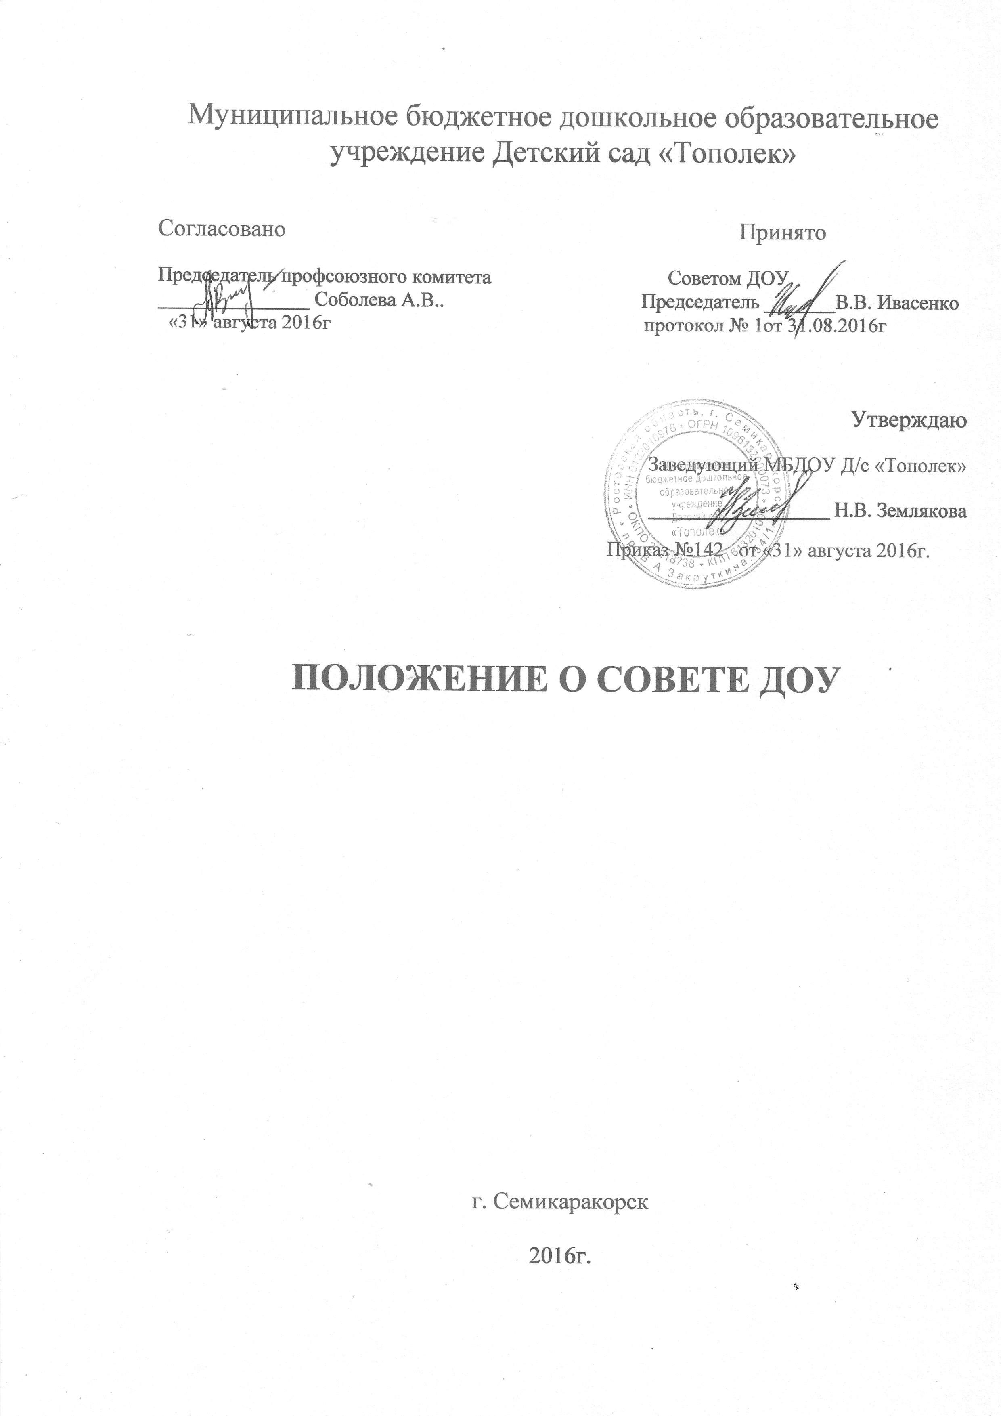

1. Общие положения

1.1. Совет ДОУ Муниципального бюджетного дошкольного образовательного учреждения Детского сада «Тополек» (далее – учреждение) является общественным коллегиальным органом управления учреждения в соответствии с Законом РФ от 29.12.2012 г. № 273 « Об образовании» и Уставом учреждения.

1.2. Совет ДОУ учреждения – выборный представительный орган, образованный на демократических началах участниками образовательных отношений.

1.3. Деятельность членов Совета ДОУ основывается на принципах добровольности участия в его работе, коллегиальности принятия решений, гласности.
1.4. Совет ДОУ осуществляет свою деятельность в соответствии с законами и иными нормативно – правовыми актами РФ, субъекта РФ, органов местного самоуправления, Уставом ДОУ, а также регламентом Совета ДОУ, иными локальными нормативными актами учреждения.

1.5. Деятельность членов Совета ДОУ основывается на принципах добровольности участия в его работе, коллегиальности принятия решений, гласности.

- Структура Совета ДОУ, порядок его формирования
2.1. Совет ДОУ состоит из представителей:

- родителей (законных представителей) воспитанников учреждения;
- работников учреждения;

2.2. В состав Совета ДОУ также входят: руководитель ДОУ и представитель учредителя, назначаемый приказом соответствующего органа управления образованием.
2.3. По решению Совета ДОУ в его состав также могут быть приглашены и включены граждане, чья профессиональная и (или), общественная деятельность, знания, возможности могут позитивным образом содействовать функционированию и развитию учреждения.

2.4. Общая численность Совета ДОУ :

Количество членов Совета ДОУ из числа родителей не может быть меньше 1/3 и больше ½ общего числа членов Совета ДОУ .

Количество членов Совета ДОУ из числа работников Учреждения не может превышать ¼ от общего числа членов Совета ДОУ.

Остальные места в Совете ДОУ занимают: руководитель ДОУ, представитель учредителя, кооптированные члены.

2.5. Кандидаты в члены Совета ДОУ от трудового коллектива избираются на общем собрании трудового коллектива.

2.6. Кандидаты от родителей (законных представителей) воспитанников избираются на общем родительском собрании.
2.7. Для организации работы Совет ДОУ избирает председателя и секретаря.
2.8. Председателем Совета ДОУ может быть избран любой из его членов.
2.9. Решения Совета ДОУ принимаются открытым голосованием.

2.10. Совет ДОУ собирается на заседания по мере надобности, но не реже 4-х раз в год. В случае необходимости председатель Совета ДОУ обязан созвать внеочередное заседание.

3. Функции Совета ДОУ:

3.1. Совет ДОУ имеет право вносить свои предложения по изменению и дополнению в Устав учреждения (с последующим внесением данных изменений и дополнений на утверждение учредителя), в том числе в части определения:

- прав и обязанностей участников образовательного процесса.

- структуры, компетенции, порядка формирования и работы органов самоуправления учреждения.

3.2. Совет ДОУ рассматривает:
- концепцию и программу развития учреждения;

- договор с родителями (законными представителями) обучающихся;
- нормативно-правовые документы, касающиеся всех

участников образовательного процесса.
3.3. Согласовывает, по представлению руководителя учреждения:

- нормативные акты учреждения, касающиеся всех участников образовательного процесса.
3.4. Совет ДОУ вносит руководителю учреждения предложения в части:

- материально – технического обеспечения и оснащения образовательного процесса, создания развивающей среды в учреждении (в пределах выделяемых норм);

- выбора программ, рекомендованных и допущенных к использованию в образовательном процессе;

- создание в учреждении необходимых условий для организации питания, медицинского обслуживания;
- мероприятий по охране и укреплению здоровья обучающихся;
- развития воспитательной работы в учреждении.

3.5. Совет ДОУ информирует участников образовательного процесса о своей деятельности и принимаемых решениях, участвует в подготовке публичного доклада учреждения;

3.6. Совет ДОУ заслушивает отчет руководителя учреждения по итогам учебного и финансового года.

3.7. Совет ДОУ правомочен, при наличии оснований, ходатайствовать перед руководителем учреждения о расторжении трудового договора с педагогическими работниками и работниками из числа вспомогательного и административного персонала

3.8. По вопросам, для которых Уставом учреждения Совету ДОУ не отведены полномочия на принятие решений, решения носят рекомендательный характер.

4. Полномочия председателя Совета ДОУ:
4.1. Организует деятельность Совета ДОУ.

4.2. Информирует членов Совета ДОУ о предстоящем заседании за 7 дней.

4.3. Регистрирует поступающие в Совет ДОУ заявления, обращения и иные материалы.

4.4. Определяет повестку заседания Совета ДОУ.
4.5. Контролирует выполнение решений Совета ДОУ.

4.6. Отчитывается о деятельности Совета ДОУ перед общим собранием и учредителем.

5. Ведение документации
5.1.Решения Совета ДОУ по вопросам, относящимся к его компетенции, оформляются в виде отдельного документа и подписываются председателем и секретарем Совета ДОУ.
5.2. Заседания Совета ДОУ оформляются протоколом. Протоколы подписываются председателем и секретарем Совета ДОУ.
5.3. Протоколы нумеруются постранично, скрепляется подписью председателя Совета ДОУ и печатью учреждения. Нумерация протоколов ведется от начала учебного года.

6. Организация деятельности Совета ДОУ
6.1.Основные положения, касающиеся порядка и условий деятельности Совета ДОУ, определяются Уставом учреждения. Вопросы порядка работы Совета ДОУ, не урегулированные Уставом, определяются регламентом Совета ДОУ.
6.2.Организационной формой работы Совета ДОУ являются заседания, которые проводятся по мере необходимости, но не реже одного раза в квартал.

6.3.Заседания Совета ДОУ созываются председателем Совета ДОУ, а в его отсутствие – заместителем председателя. Правом внеочередного созыва заседания Совета ДОУ обладает также руководитель учреждения и представитель Учредителя в составе Совета ДОУ.

6.4.На заседании (в порядке, установленном Уставом ДОУ и регламентом Совета ДОУ) может быть решен любой вопрос, отнесённый к компетенции Совета ДОУ.

6.5.Первое заседание Совета ДОУ созывается руководителем учреждения не позднее чем через месяц после его формирования. На первом заседании Совета ДОУ избираются председатель и секретарь. Председатель не может избираться из числа работников учреждения (включая руководителя), а также председателем не может быть избран представитель Учредителя.

6.6.Планирование работы Совета ДОУ осуществляется в порядке, определённом регламентом Совета ДОУ. Регламент Совета ДОУ должен быть принят не позднее, чем на втором его заседании.

6.7. Совет ДОУ имеет право, для подготовки материалов к заседаниям Совета ДОУ, выработки проектов его решений в период между заседаниями, создавать постоянные и временные комиссии совета, определять их структуру, количество членов в комиссиях, назначать из числа членов Совета ДОУ их председателей, утверждать задачи, функции, персональный состав и регламент работы комиссий. В комиссии могут входить, с их согласия, любые лица, которых Совет ДОУ сочтёт необходимым привлечь для обеспечения эффективной работы комиссии. Руководитель любой комиссии является членом Совета ДОУ.

6.8.Заседание Совета ДОУ правомочно, если на нём присутствуют не менее половины от числа членов Совета ДОУ, определённого Уставом ДОУ. Заседание Совета ДОУ ведёт председатель, а в его отсутствие – заместитель председателя.

6.9.Решения Совета ДОУ принимаются большинством голосов членов Совета ДОУ присутствующих на заседании, при открытом голосовании и оформляются протоколом, который подписывается председателем и секретарём Совета ДОУ.

6.10. Для осуществления своих функций Совет ДОУ вправе:

- приглашать на заседания Совета ДОУ любых работников учреждения для получения разъяснений, консультаций, заслушивания отчетов по вопросам, входящим в компетенцию Совета ДОУ.

- запрашивать и получать у руководителя учреждения и (или) Учредителя информацию, необходимую для осуществления функций Совета ДОУ, в том числе в порядке контроля за реализацией решений Совета ДОУ.

6.11.Организационно – техническое обеспечение деятельности Совета ДОУ возлагается на администрацию учреждения.

7.Обязанности и ответственность Совета ДОУ и его членов

7.1. Совет ДОУ несёт ответственность за своевременное принятие и выполнение решений, входящих в его компетенцию.

7.2. Руководитель учреждения вправе самостоятельно принимать решение по вопросу, входящему в компетенцию Совета ДОУ, в случае отсутствия необходимого решения Совета ДОУ по данному вопросу в установленные сроки.
7.3.Учредитель вправе распустить Совет ДОУ, если Совет ДОУ не проводит свои заседания в течение полугода, не выполняет свои функции или принимает решения, противоречащие действующему законодательству РФ, Уставу учреждения и иным локальным нормативным правовым актам учреждения. В этом случае происходит либо новое формирование Совета ДОУ по установленной процедуре, либо Учредитель принимает решение о нецелесообразности формирования в данном учреждении управляющего Совета ДОУ на определенный срок.

7.4.Члены Совета ДОУ, в случае принятия решений, влекущих нарушение законодательства РФ, несут ответственность в соответствии с законодательством РФ.

7.5.Решения Совета ДОУ, противоречащие положениям Устава учреждения, положениям договора учреждения и Учредителя, недействительны с момента их принятия и не подлежат исполнению руководителем учреждения, его работниками и иными участниками образовательного процесса. По факту принятия такого решения Совета ДОУ учредитель вправе принять решение об отмене этого решения Совета ДОУ, либо внести через своего представителя в Совет ДОУ представление о пересмотре такого решения.

7.6.В случае возникновения конфликта между Советом ДОУ и руководителем учреждения (несогласия руководителя с решением Совета ДОУ и (или) несогласия Совета ДОУ с решением (приказом) руководителя), который не может быть урегулирован путём переговоров, решение по конфликтному вопросу принимает Учредитель.

7.7.Члены Совета ДОУ обязаны посещать его заседания. Член Совета ДОУ, систематически, более двух раз подряд, не посещающий заседания без уважительных причин, может быть выведен из его состава по решению Совета ДОУ.
7.8.Член Совета ДОУ выводится из его состава по решению Совета ДОУ в следующих случаях:
-по желанию члена Совета ДОУ, выраженному в письменной форме;
-при отзыве представителя Учредителя;

-при увольнении с работы руководителя учреждения, или увольнении работника учреждения, избранного членом Совета ДОУ, если они не могут быть кооптированы или не кооптируются в состав Совета ДОУ после увольнения;

- в случае совершения противоправных действий, несовместимых с членством в Совете ДОУ;

- при выявлении следующих обстоятельств, препятствующих участию члена Совета ДОУ в работе Совета ДОУ: лишение родительских прав, судебное запрещение заниматься педагогической деятельностью и иной деятельностью, связанной с работой с детьми, признание по решению суда недееспособным, наличие неснятой судимости за совершение уголовного преступления.

7.11.Выписка из протокола заседания Совета ДОУ о выводе члена Совета ДОУ направляется учредителю.

7.12.После вывода (выхода) из состава Совета ДОУ его члена Совет ДОУ принимает меры для замещения выбывшего члена (посредством кооптации).

Регламент Совета

Муниципального бюджетного дошкольного образовательного учреждения Детского сада «Тополек»

Глава I. Общие положения

Статья 1. Совет ДОУ.

Совет ДОУ МБДОУ Д/с «Тополек» является коллегиальным органом управления образовательным учреждением, реализующим принцип демократического, государственно – общественного характера управления образованием.

Совет ДОУ создаётся в составе 5 членов избираемых на основе открытого голосования на 1 заседании Совета ДОУ. Также на 1 заседании избираются председатель Совета ДОУ, члены Комиссии. Члены Совета ДОУ избираются сроком на один год.

Статья 2. Принципы деятельности Совета ДОУ.

Деятельность Совета ДОУ основывается на принципах законности, гласности, коллективности, свободного обсуждения и решения вопросов.

Статья3. Полномочия Совета ДОУ.

Совет ДОУ осуществляет свои полномочия в соответствии с Конституцией РФ, Законом РФ « Об образовании», другими федеральными законами, Уставом ДОУ.

Статья 4. Осуществление полномочий Совета ДОУ.

Совет ДОУ решает вопросы, относящиеся к его компетенции, на заседаниях. В промежутках между заседаниями члены Совета ДОУ работают в его комиссиях, используя формы индивидуальной и коллективной деятельности.

Глава II. Организация заседаний Совета ДОУ
Статья 1. Проведение заседаний.

Заседания Совета ДОУ проводятся по мере необходимости, но не реже 1 раза в квартал, а также по инициативе председателя или по требованию руководителя ДОУ, представителя Учредителя, четверти членов Совета ДОУ.

Дата, время, повестка заседания, а также необходимые материалы доводятся до сведения членов Совета ДОУ не позднее, чем за 5 дней до заседания Совета ДОУ
Статья 2. Правомочность заседаний Совета ДОУ.

Заседание правомочно, если на нём присутствует не менее половины от установленного числа членов Совета ДОУ.

Правомочность заседания подтверждается количеством членов Совета ДОУ, принявшим участие в голосовании.

Каждый член Совета ДОУ обладает одним голосом. В случае равенства голосов решающим является голос председательствующего на заседании.

Статья 3. Присутствие на заседаниях Совета ДОУ.

Заседания Совета ДОУ носят открытый характер. По приглашению члена Совета ДОУ в заседаниях с правом совещательного голоса могут принимать участие лица, не являющиеся членами Совета ДОУ, если против этого не возражают более половины членов Совета ДОУ, присутствующих на заседании.

Любые лица, имеющие право быть избранными в члены Совета ДОУ (родители, законные представители воспитанников, работники ДОУ) вправе ознакомиться с протоколами заседаний Совета ДОУ и принятыми решениями.

Статья 4. Протокол заседаний Совета ДОУ.

Секретарь Совета ДОУ организует подготовку заседаний, ведение протокола заседания.

В протоколе заседания указываются:

- дата, время и место проведения заседания, его порядковый номер;
- фамилия, имя и отчество присутствующих на заседании;
- повестка дня;
- краткая запись выступлений участников заседания;
- вопросы, поставленные на голосование и итоги по ним;

Протокол заседания оформляется в пятидневный срок после его проведения, подписывается председательствующим на заседании и секретарём.

Статья 5. Председательствующий на заседании Совета ДОУ.

Председательствующим на заседании Совета ДОУ является председатель Совета ДОУ или его заместитель, а в случае их отсутствия – член Совета ДОУ, избранный большинством голосов из числа присутствующих на заседании.

Председательствующий на заседании должен обеспечить беспрепятственное выражение мнений членов Совета ДОУ и других лиц, имеющих право на выступление, а также поддержание порядка в зале заседания.

Председатель Совета ДОУ (его заместитель) должен передать ведение заседания при рассмотрении вопроса об освобождении его от должности, соответственно, председателю (заместителю).

Председательствующий на заседании при поимённом голосовании голосует последним.

Статья 6. Формирование повестки дня для заседания Совета ДОУ.

Проект повестки дня заседания формируется председателем Совета ДОУ совместно с председателями комиссий Совета ДОУ и доводится до сведения членов Совета ДОУ не менее чем за 5 дней до начала заседания.

Вначале каждого заседания повестка дня обсуждается и утверждается Советом ДОУ простым большинством присутствующих членов Совета ДОУ.

Не включённые в предлагаемую повестку дня вопросы могут быть дополнительно включены в неё решением Совета ДОУ.

Статья 7. Рассмотрение вопросов повестки дня.

После утверждения повестки дня обсуждение идёт по порядку, установленному повесткой.

Изменения в порядке обсуждения вопросов повестки дня производится протокольным решением.

Вопросы, не рассмотренные на данном заседании, могут быть рассмотрены на следующем заседании.

Статья 8. Права члена Совета ДОУ на заседании.

-Члены Совета ДОУ работают на общественных началах.

-Каждый член Совета ДОУ обладает одним голосом. В случае равенства голосов решающим является голос председательствующего на заседании.

-Член Совета ДОУ на заседании вправе:

- вносить предложения по повестке дня, порядку ведения заседания;
- вносить поправки к проектам документов;
- участвовать в обсуждении и принятии решений;

- выражать в письменной форме своё особое мнение, которое приобщается к протоколу заседания;

- требовать постановки своих предложений на голосование.
Глава III. Председатель Совета ДОУ Статья 1. Председатель Совета ДОУ.

Совет ДОУ возглавляет Председатель, избираемый тайным голосованием из числа членов Совета большинством голосов.

Не могут быть избраны Председателем Совета учреждения: представитель учредителя, заведующий учреждением, работники учреждения.

- случае отсутствия председателя Совета ДОУ его функции осуществляет заместитель, избираемый из числа членов Совета ДОУ большинством голосов.

Статья 2. Полномочия Председателя Совета ДОУ.
Председатель Совета ДОУ:
- организует и планирует работу Совета ДОУ;
- созывает заседания Совета ДОУ и председательствует на них;
- организует ведение протокола на заседании;

Глава IV. Комиссии Совета ДОУ Статья 1. Порядок образования комиссий.

- Совет ДОУ вправе для подготовки материалов и выработки проектов постановлений, а также для более тесной связи с деятельностью детского сада создавать постоянные и временные комиссии, участие в которых осуществляется на основе волеизъявления членов Совета ДОУ.

-Постоянные комиссии создаются по основным направлениям деятельности Совета ДОУ, могут включать в себя членов Совета ДОУ и приглашенных лиц с правом совещательного голоса.

- Временные комиссии создаются для проработки отдельных вопросов деятельности учреждения.

-Перечень и количество комиссий определяется Советом ДОУ по своему усмотрению и утверждается решением Совета ДОУ, как, правило, на первом заседании вновь избранного Совета ДОУ.

Статья 2.Компетенция комиссий.

Комиссии вправе:

- подготавливать по поручению Совета ДОУ либо по собственной инициативе вопросы, отнесённые к ведению комиссий и материалы к ним;

разрабатывать проекты решений (постановлений), вынесенных на рассмотрение Совета ДОУ;

решают вопросы организации своей деятельности;

Статья 3. Правомочия заседания комиссий.

- Заседания комиссий проводятся по мере необходимости.
Председатель комиссии созывает её заседания, как по своей инициативе, так и по инициативе её членов.

- О созыве заседания комиссии её члены уведомляются не менее чем за 5 дней.

- Заседание комиссии правомочно, если на нём присутствует более половины от числа членов комиссии.

- Решение комиссии принимается большинством голосов от числа присутствующих на нём членов комиссии. Члены комиссии, присутствующие на заседании, не вправе отказаться от участия в голосовании.

Глава V. Правовые и иные акты Совета ДОУ Статья 1. Виды правовых и иных актов Совета ДОУ.
Совет ДОУ принимает путём голосования:
- решения (нормативные правовые акты).

- заявления (акты, не носящие правового характера, излагающие позицию совета по вопросам, не относящимся к организации его работы).

- обращения (акты, содержащие предложения, рекомендации, призывы, адресуемые конкретным физическим или юридическим лицам.

- протокольные решения, принимаемые согласно регламенту.

Статья 2. Принятие правовых и иных актов Совета ДОУ.

- Решения, Постановления и другие акты принимаются простым большинством голосов от числа присутствующих на заседании членов Совета ДОУ.

- Протокольные решения принимаются большинством голосов от числа членов Совета ДОУ, присутствующих на заседании.

- Решения совета подписывает председатель Совета ДОУ.

- Решение вступает в силу со дня его принятия, если иное не указано в самом решении.

